Программа «Разговор о правильном питании»
ООО «Нестле - Россия»

Работа
участника конкурса семейной фотографии
«Кулинарное путешествие во времени»
Орёл Дарьи
ученицы 4 «А» класса МБОУСОШ № 13
г.Хадыженска Апшеронского района
Краснодарского края
педагог начальных классов - Киселёва И.В.

2014 -2015 гг
Фотоальбом
«Военная еда на все времена»
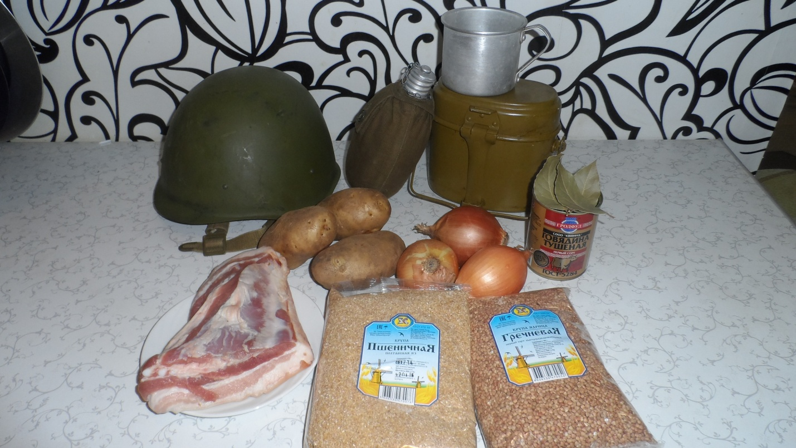
То,что понадобилось для боевого задания

«Наряд» вне очереди

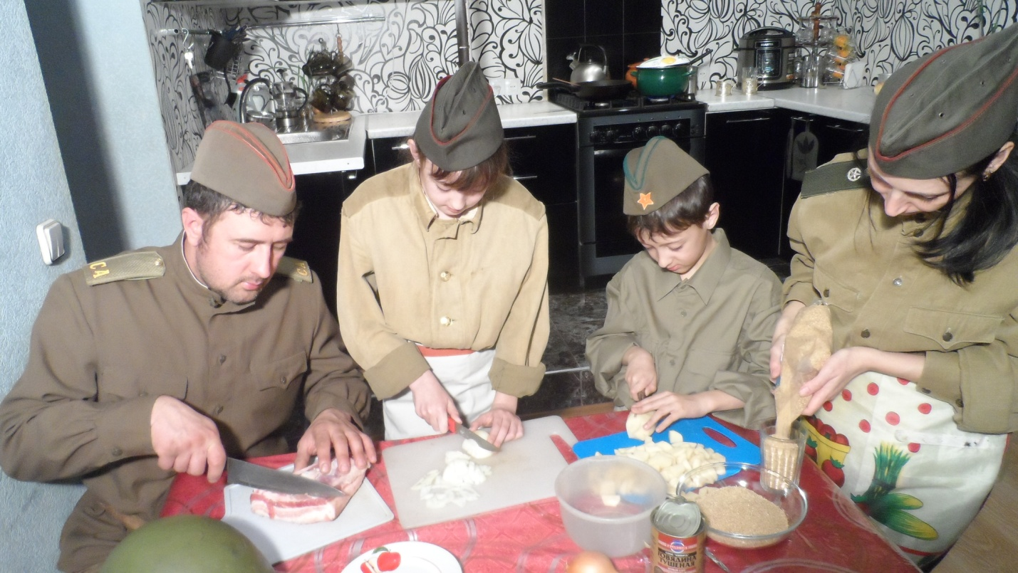
Бойцы в работе

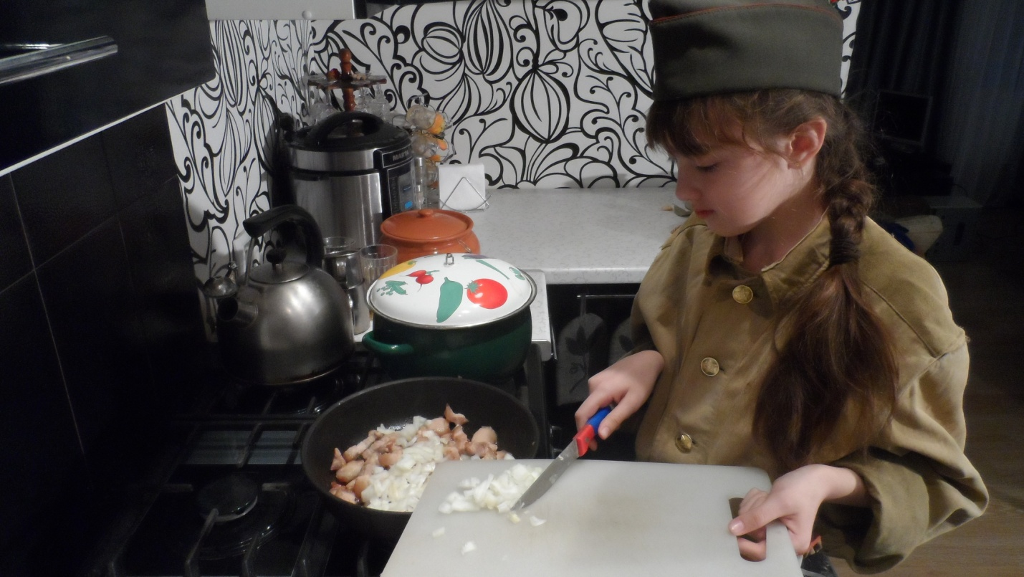
А лучка надо побольше

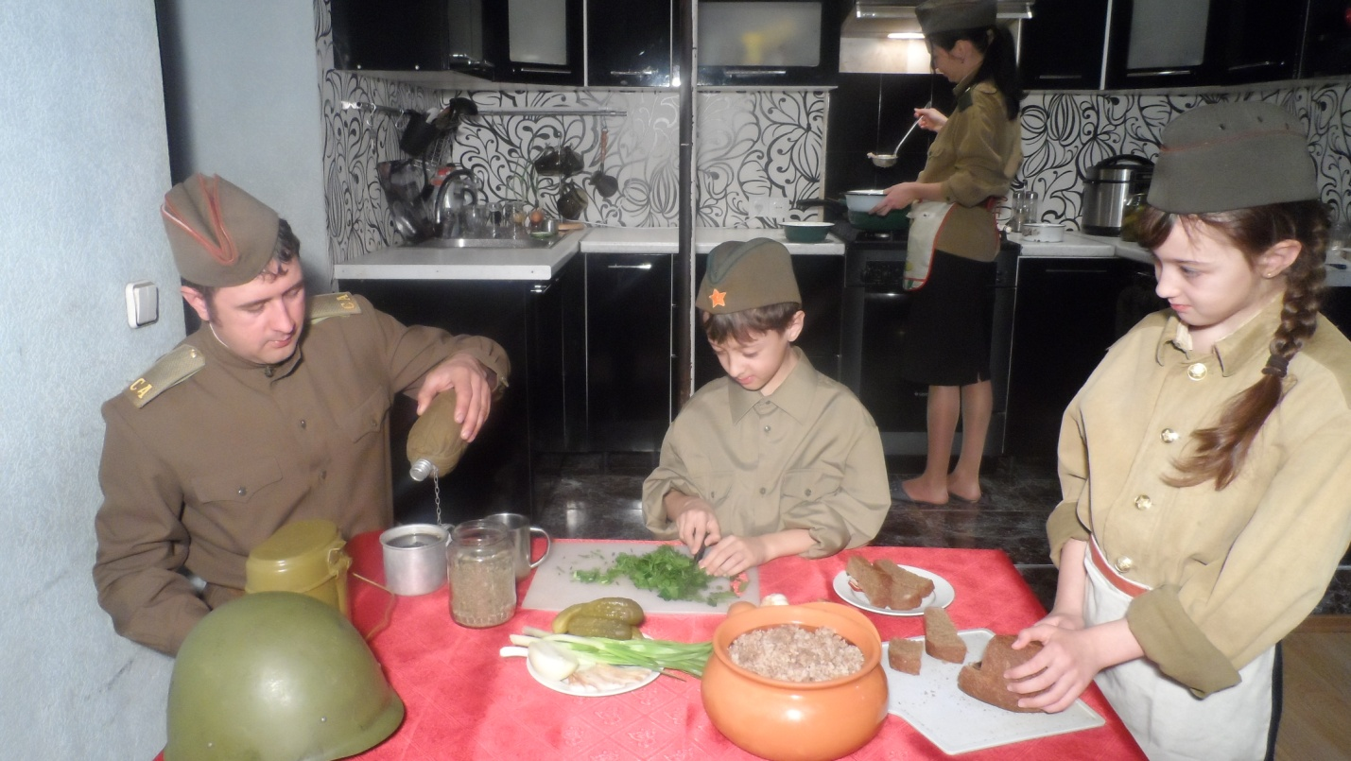
Работа движется к завершению

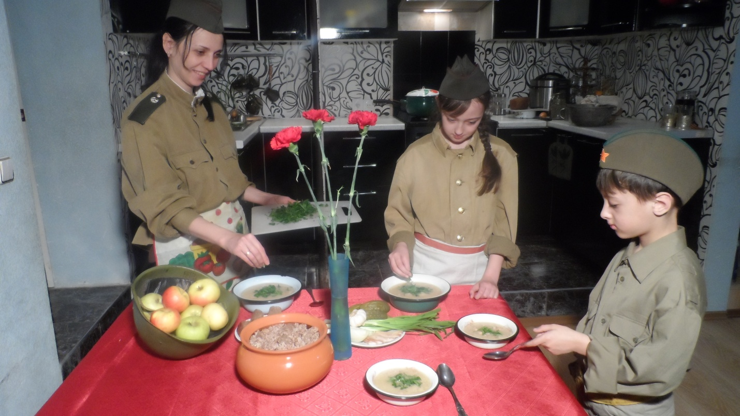
Куда же ложку положить...справа или слева?

Конкурсная фотография
Военная еда на все времена
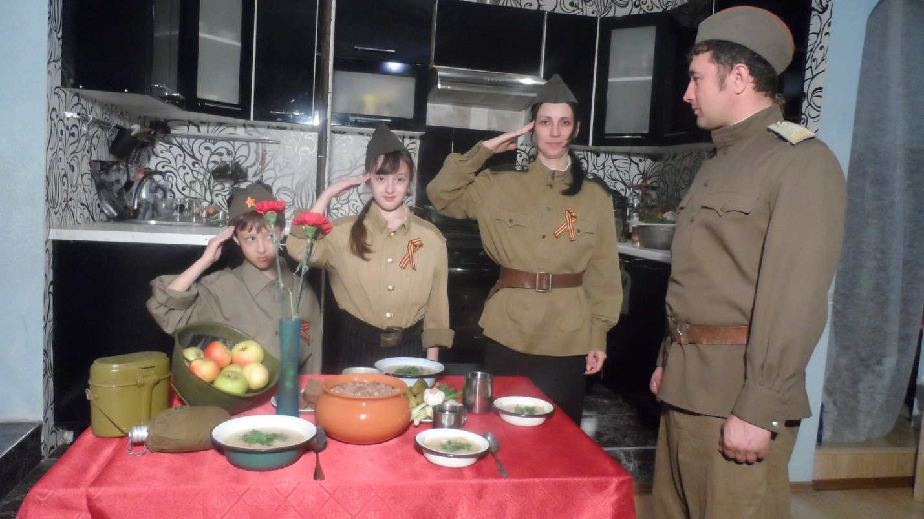
-Равняйсь!Смирно!Разрешите доложить!Боевое задание выполнено

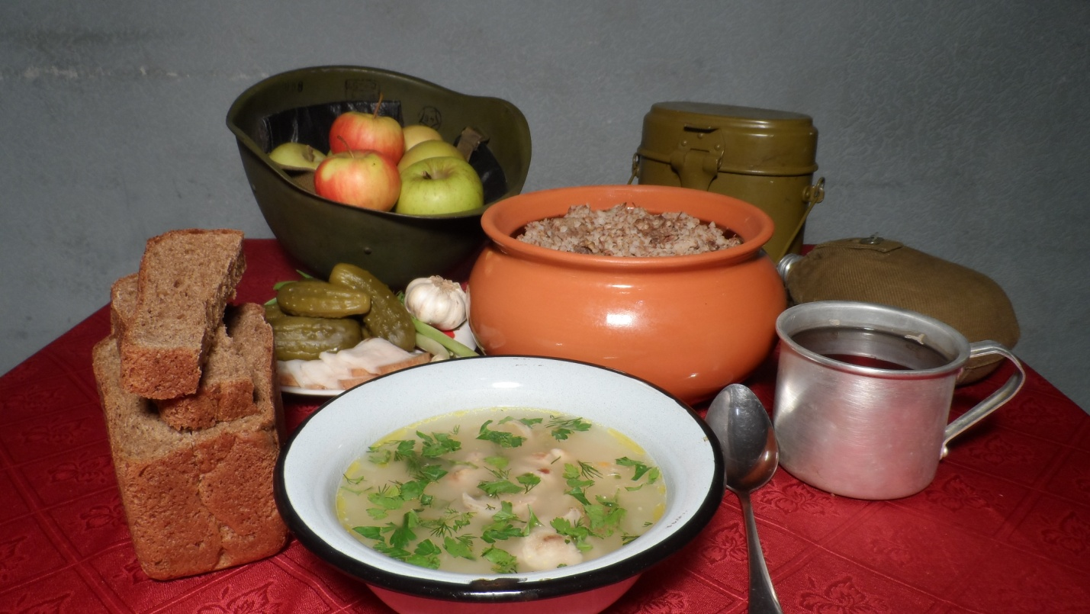
Солдатская еда
Приложение к фотоальбому
Военная еда на все времена
Скоро мы будем праздновать 70-летие Великой Победы.В честь этого праздника во многих домах нашей страны будут накрывать праздничные столы.И у нас в семье традиционно всегда накрывается праздничный стол.Блюда наших столов конечно же очень сильно отличаются от тех солдатских блюд,которые готовились в военных условиях.Мы решили приготовить и отведать что-нибудь из той фронтовой еды,которой питались наши солдаты,победившие в этой нелёгкой войне,совершив кулинарное путешествие в эпоху этого военного времени.
Всем известно,что кулинарные рецепты военных лет очень просты.Основные ингридиенты кипяток,крупа,картошка и,если очень повезёт,тушёнка.Сытность или,наоборот,скудность еды зависела от условий местоположения солдат. Повара военно-полевой кухни несли особую службу,задача которых была накормить солдат,доставить еду на передовую линию фронта, порой рискуя жизнью.
Не секрет, что для солдата,
Чтобы бравый был и смел,
Ему, кроме автомата,
Надо,чтобы он поел.
Да, на фронте повар - личность,
Он на фронте - кашевар,
Нужен там обед приличный,
Ни какой-то «самовар».
Там,на фронте,там - не дома
Надо тот обед сварить,
По-пластунски до окопа,
Там солдата накормить
В.Чечель. «Орден славы»
Любимыми блюдами солдат были борщ,солянка,кулеш,щи,тушеный картофель,гречка с мясом.Основная и главная солдатская еда конечно же каша.Гречневая,перловая,пшённая...Вместо тарелки - котелок,а ложка у каждого своя.Некоторые солдаты пронесли её через всю войну и бережно хранят,как талисман.
И сегодня блюда эти остаются неизменными,когда,например, мы отправляемся в поход - берём с собой тушёнку,крупу,картошку,макароны...А когда мы принимали участие в военно-спортивной игре «Зарница»,мы готовили настоящую военную еду.Там были и полевой суп,и гречка с тушёнкой, и солдатская похлёбка,и печёная картошка,и чай на травах.
Итак,сегодня на повестке дня у нас... фронтовой кулеш ,каша гречневая с тушёнкой + чай .
С гречкой всё ясно,а вот что же такое кулеш ?
Историческая справка.ВикипедиЯ.
Кулеш - суп,как правило,из пшена,с добавлением других ингредиентов.
Согласно словарю В.И.Даля, «жидкая похлёбка с солониной из горохового толокна с салом и пр.»
Кулинарный словарь В.В.Похлёбкина определяет кулеш как «1.Редкая мучная каша с салом.Белорусское национальное блюдо.2.Пшённая кашица со шкварками и луком.Украинское и южнорусское блюдо».
Кулеш - блюдо, получившие распространение от казаков Запорожья.Прародительницей кулеша является венгерская каша из пшена (по-венгерски пшено называется « кёлеш » [ koles ] ).Обязательными составляющими классического кулеша являются пшённая крупа и сало.
Кулеш как блюдо представлял собой кашицу,а каши,как cамые простые и быстроваркие блюда всегда и во всех странах составляли основной рацион армий.Ведь их можно было варить в котлах,на кострах,в полевых условиях - и именно эта технология обрекала кулеш на то,что он становился традиционным армейским, солдатским, непрезентабельным и дешёвым блюдом.
Кулеш
Пшено - 300г
Сало,грудинка на костях- 500г
Лук - 2-3 шт
Картофель - 3-4 шт
Смалец - 1-2 ложки
Вода - 1,5-2 л
Лавровый лист,перец чёрный,соль - по вкусу
Приступим к выполнению боевого задания!Ставим воду в кастрюле на огонь,если мясо на костях- срезаем мясо,из костей варим бульон.Добавляем в кастрюлю пшено,варим до готовности.Картофель очищаем и нарезаем кубиками,добавляем в кастрюлю.Мясо(или сало) нарезаем на кусочки, обжариваем в сковороде,добавляем нарезанный лук,затем всё в кастрюлю,солим,перчим и варим до готовности 10-15 минут.При подаче посыпать нарезанной зеленью. Солдатский кулеш готов!
Каша гречневая с тушёнкой
Гречка - 300 г
Тушёнка - 1банка
Лук - 2 шт
Смалец - 1-2 ложки
Соль,перец по вкусу
Лук очищаем,нарезаем,обжариваем в жире.Добавляем тушёнку(любые мясные консервы).Всё обжариваем,добавляем промытую гречку,заливаем горячей водой,закрываем крышку и варим до готовности.
Эту кашу можно готовить и на костре,и в печи,и на плите,и в духовке и теперь уже в современной жизни в мультиварке,где она получается очень вкусной и рассыпчатой.
Чай витаминизированный
Листья смородины,душица,плоды шиповника - заливаем кипятком. Настаиваем 10-15 минут.
Военный обед готов! Приятного аппетита!
Отведав военные блюда,папа отметил,что кулеш получился вкусным и сытным и попросил включить его в наш рацион питания.
C Днём Великой Победы!
Сведения о семье
Орёл Дарья Андреевна
Домашний адрес - Краснодарский край, Апшеронский район,г.Хадыженск, ул. Д.Бедного, д. 3.
Контактный телефон 89186744481
МБОУСОШ № 13 г. Хадыженска Апшеронского района Краснодарского края,
4 А класс
Мама - Орёл Рената Рафаиловна
Папа - Орёл Андрей Анатольевич
Брат - Орёл Иван Андреевич

